Содержание
Содержание 1
Сайты 2
История логотипа 3
История марки 6
Модельный ряд 16
Кое-что о SAAB 22
Литература 30
Интернет сайт: www.saab.com
Представительство в России: www.generalmotors.ru

История логотипа Saab
Многие автомобильные дизайнеры любят пошутить на тему компании «Saab» («Сааб»): мол, стилистика продукции фирмы настолько консервативна и неизменчива, что шведским дизайнерам просто нечего делать. Как говорится, «все уже придумано до нас». То же самое можно сказать и в адрес логотипа фирмы – как таковых, глобальных изменений на протяжении истории практически не происходило, стилисты баловали приверженцев марки лишь легким периодичным рестайлингом.

Чтобы расшифровать эмблему любой компании, необходимо обратиться к ее истории. История «Сааб» началась в далеком 1937 году, и не с автомобильного производства, как это обычно бывает у марок, родившихся до Второй мировой войны. Молодая компания «Svenska Aeroplan AktieBolaget» («SAAB») специализировалась на выпуске истребителей и бомбардировщиков для ВВС Швеции.
«Крылатое прошлое» фирмы сыграло решающую роль в формировании логотипа, однако мало кто знает, что самая первая эмблема «Сааб» – «Тре крунор» (Три короны), которые сегодня можно увидеть на форме нынешних чемпионов мира по хоккею.
За наземный транспорт скандинавы взялись после войны, когда команда выдающихся авиаинженеров во главе с Гунаром Лунгстремом (Gunnar Ljungstreм) была присоединена к одному из подразделений «Сааба» – лаборатории технического дизайна «Sixten Sason». Первый опытный образец автомобиля появился в конце 1946-го – то был прототип модели «92», серийное производство которой началось в 1949-м. Тогда же впервые был полностью переработан логотип компании. Короны сменил стилизованный самолет – над развернутыми крыльями (вид спереди) красовалась надпись «Сааб». Логотип периодически видоизменялся и к 63-му году силуэт аэроплана отделился от названия. Вплоть до 1965-го на капотах присутствовал ярко выраженный крылатый образ – двухмоторный самолет с пропеллерами.
19 мая 1965-го компания переименована в «Saab Aktiebolag», вместе с именем обновился и логотип: теперь название из четырех букв визуально закомпоновано в квадрат, а крылья сдвинулись в сторону, превратившись в хромированный элемент декора фальшрадиаторной решетки. Затем, в результате слияния «Saab Aktiebolag» с производителем грузовых автомобилей «Aktiebolag Scania-Vabis» («Скания-Вабис») в 1969-ом году, была создана «Saab-Scania», и тут шведы решили вернуться к предыдущему варианту эмблемы – на капотах вновь засверкали силуэты двухмоторных самолетов. Во второй половине 70-х пропорции надписи стали сдержанными и менее вычурными – своеобразная дань времени.
И, наконец, в середине 80-х родился образ Грифона, символизирующего продукцию фирмы «Saab-Scania» и по сей день. Это мифологическое животное, которое изображалось на гербе графства «Skane», а имя «Scania» есть не что иное, как латинское имя «Skane». Новую эмблему разработал Карл Фредрик Ройтерсвард (Carl Fredrik Reutersward). С 1985 года Грифон красовался как на легковых «Саабах», так и на грузовиках «Скания».
Свою лепту внес и американский «General Motors» – в 95-м половина акций «Saab-Scania» принадлежала уже американской корпорации, и грузовики начали «клеймить» своей оригинальной символикой, отличной от легковых «Саабов», при этом мифологический Грифон сохранился на эмблемах обоих производителей. Фирма «Saab Automobile AB» с января 2000-го перешла в полную собственность корпорации «Дженерал Моторс». Начиная с 14 августа того же года все автомобили марки «Сааб» оснащаются новым логотипом, который без изменений сохранился до сегодняшнего дня.
История марки SAAB
Компания Svenska Aeroplan Aktiebolaget — Swedish Airplane Company (SAAB) была основана в 1937 году. Главной задачей компании было производство бомбардировщиков и истребителей для военно-воздушных сил Швеции. Сравнительно молодая компания сегодня является одним из самых крупных производителей реактивных самолётов в Европе.
Все свои достижения в авиационном строительстве Saab пытается использовать в производстве автомобилей.
После войны было принято решение о том, чтобы переориентировать производство на создание автомобилей. Уникальный опыт авиастроения, а также квалифицированные специалисты должны были помочь в этом. К работам по созданию первого автомобиля-прототипа были привлечены 50 инженеров-авиастроителей под руководством Гуннара Лангстрома.
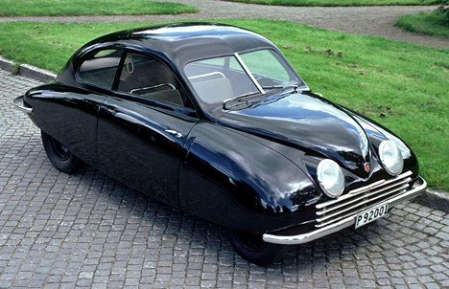Используя собственный опыт и разработки авиастроения, которые не были связаны условностями и традициями, общепринятыми в автомобильной промышленности, специалистам Saab удалось создать прототип, не похожий на другие автомобили. Новоиспечённый автомобиль по форме напоминал крыло самолёта, имел передний привод, поперечно расположенный двухтактный двигатель и исключительно прочный каркас пассажирского салона. Созданный усилиями авиастроителей концепт отличался не только стремительным видом, но и отменной аэродинамикой. Продувка кузова в аэродинамической трубе дала фантастический результат Сх=0,33. Прототипу было присвоено название 92001.
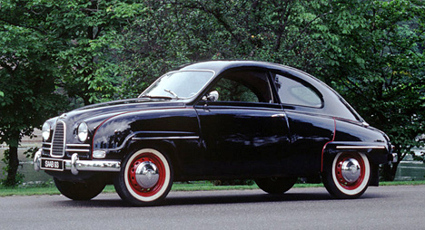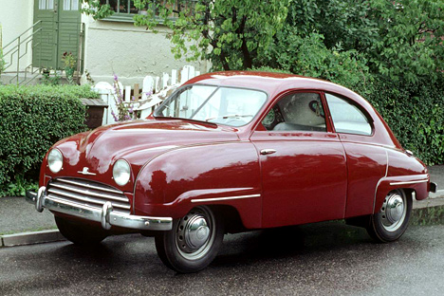Окончательный дизайн автомобиль получил благодаря стараниям стилиста фирмы Сикстен Сасон. Первый серийный автомобиль был выпущен в декабре 1949 года и получил индекс 92 (индекс последнего самолёта был 91). Выпускался Saab 92 вплоть до 1956 года, а всего за это время было сделано более 20000 автомобилей. В 1955 году Saab обновил модельный ряд и представил модель 93. Новый автомобиль имел радикально усовершенствованный трёхцилиндровый двигатель, новую трансмиссию, а также бескамерные шины. Saab 93 продержался на конвейере до 1960 года.
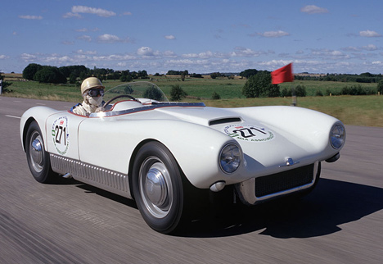Попытка компании построить спортивную модель была предпринята в 1956 году. Saab Sonett развивал мощность 57,5 л.с., максимальную скорость 160 км/ч и весил 500 кг. В 1956 году было выпущено всего 6 экземпляров Saab Sonett.
Saab не оставляет мысль о серийном выпуске спортивного автомобиля. В 1958 году Saab 93 750 Gran Turismo становится первым серийным спортивным автомобилем компании. По существу, это была значительно переделанная модель 93.
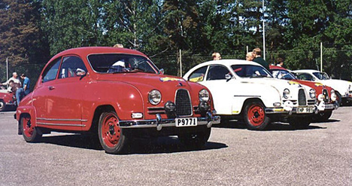Молодая и динамично развивающаяся компания пытается охватить как можно большую потребительскую аудиторию и в 1959 году выпускает модель 95 — первый грузопассажирский Saab. Saab 95 оснащался сиденьями для двух, пяти или семи пассажиров и имел новый 4-цилиндровый V-образный мотор немецкого филиала Ford Motor Co.
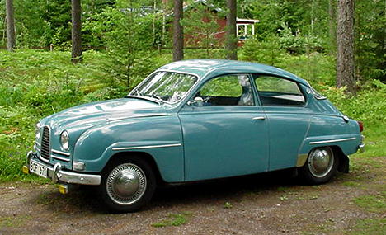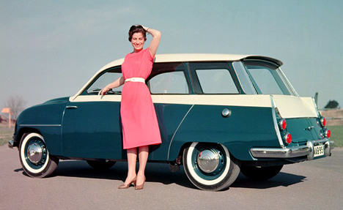1960 год ознаменовался выпуском легендарной модели Saab 96, которая на протяжении 20 лет была лидером в области продаж. Saab 96 также был оснащён двигателем Ford Motor Co. Короткая V-образная «четвёрка» удачно вписалась в ограниченное подкапотное пространство, правда, нос машины всё же пришлось слегка удлинить. К 1980 году было выпущено более 547 000 экземпляров этой модели.
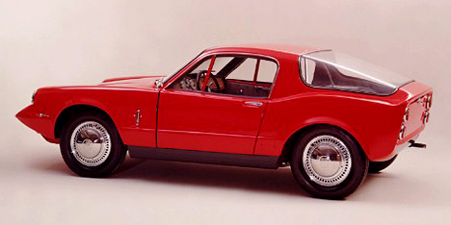Победы в автоспорте дали импульс к созданию двухместного спортивного автомобиля — Saab Sonett II (Saab 97). Разработка этой модели была поручена компаниям MFI из Мальме и ASJ из Арлова. Кузов автомобиля был изготовлен из пластика, армированного стекловолокном, и имел крышу типа targa. Дебют Saab Sonett II состоялся весной 1966 года на автосалонах в Женеве и Нью-Йорке, а к концу года было продано уже 60 экземпляров модели.
Новый Saab 99 был представлен на всеобщее обозрение 22 ноября 1967 года. С появлением этой модели компании удалось выйти на рынок, относящийся к верхнему сегменту автомобилей среднего класса. Машина имела великолепную механику: рядный 4-цилиндровый двигатель, дисковые тормоза на всех колёсах, травмобезопасную рулевую колонку, заднюю подвеску с тягой Панара, 3-точечные ремни безопасности, подголовники (сначала только для США). Авторитетный английский журнал «Car» писал, что Saab 99 — не только образцовый солидный автомобиль (понятия «бизнес-класс» ещё не существовало), но и самый безопасный в Европе.
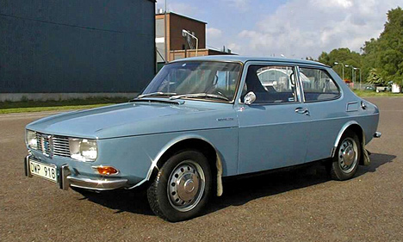В 1969 году произошло слияние Saab AB и производителя грузовых автомобилей SCANIA-VABIS AB. Новая корпорация получила название Saab-SCANIA AB и имела 12 предприятий в Швеции; штаб-квартира располагалась в Седертелье.
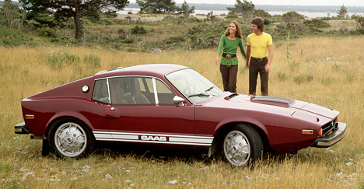1970 год был знаменателен двумя большими событиями в истории компании. В этом году с конвейера сошел 500-тысячный Saab.
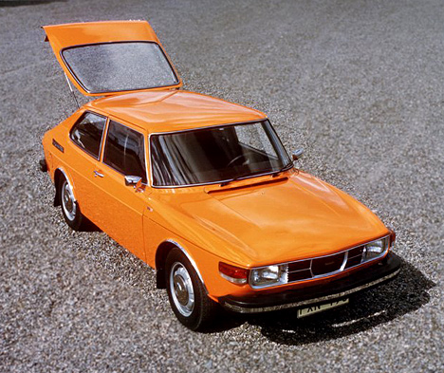Появился Saab Sonett III — серьёзно модифицированная модель Sonett; новый кузов был разработан в Италии дизайнером Серджо Коджиоло. Также надо отметить, что Saab Sonett III стал первым автомобилем компании, рычаг переключения передач которого располагался на полу. Самая известная спортивная модификация «шведа» выпускалась по 1974 год, всего было собрано 10 219 автомобилей.
Постоянные усовершенствования и инновации компании привели к созданию в 1973 году Saab 99 Combi Coupe. Практичный хэтчбэк имел складывающиеся задние сидения и широкий проём двери багажного отделения — это делало автомобиль исключительно функциональным.
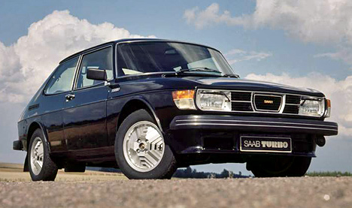Имея штат профессионально подготовленных инженеров и применяя авиационные технологии, в 1976 году Saab впервые в мире использует турбонаддув в серийном автомобильном производстве. Надёжность двигателей с турбонаддувом становится достаточной, чтобы использовать их в серийных автомобилях. На автосалоне 1977 года во Франкфурте Saab 99 Turbo производит фурор. И ещё на протяжении длительного периода Saab остаётся единственным законодателем в области турбостроения двигателей.
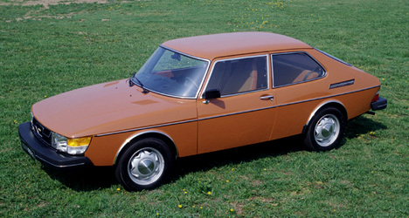Saab 900 дебютировал в 1978 году сразу в двух вариантах кузова — 3-дверный хэтчбэк, за свою прочность и надёжность чрезвычайно полюбившийся полиции, которая привыкла не щадить служебный транспорт, и 5-дверный хэтчбэк, очень эффектный благодаря дополнительным задним окошкам. Saab не останавливался на пути нововведений, и модель с индексом 900 стала первой в мире машиной с фильтром очистки воздуха, поступающего в салон.
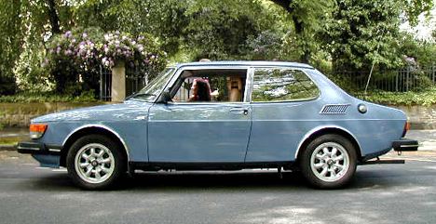В 1980 году компанией Saab разработана система APC, которая позволяла регулировать подачу топлива, увеличивая или уменьшая давление турбонаддува. Модельный ряд 900 пополняется новой модификацией с кузовом седан. В этом же году уходит на заслуженный отдых Saab 96.
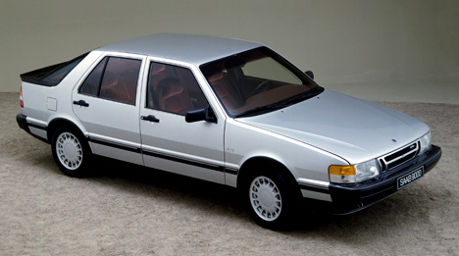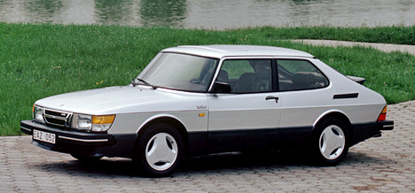Первый в истории автомобилестроения 16-клапанный мотор с турбонаддувом — это заслуга инженеров фирмы Saab. В 1983 году появился на свет Saab 900 Turbo 16S, оснащённый таким двигателем. Saab 900 Turbo 16S известен также под названием Aero.
Попытка 1984 года позиционироваться среди автомобилей бизнес-класса оказалась более чем успешной. Saab 9000 Turbo прочно закрепил свои позиции в этом сегменте престижных автомобилей и был признан в Америке «лучшим большим автомобилем».
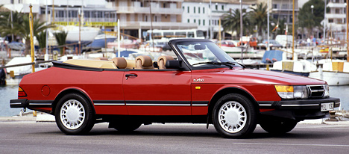В 1984 году сходит с конвейера последний Saab 99 — его приверженцам была предложена модель Saab 90. Большой известности «девяностому» не суждено было добиться, так как продавался он только на внутреннем рынке Швеции.
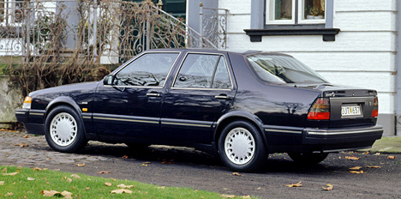С началом выпуска в 1986 году Saab 900 Convertible открылась ещё одна знаменательная страница в истории компании.
В 1988 году в модельной линейке 9000 появляется новый вариант кузова — седан. Эта модель имела обозначение Saab 9000 CD и оснащалась противобуксовочной системой TCS (Traction Control System).
Реструктуризация отделения Saab Car в 1990 году делает независимой компанией Saab Automobile AB. AB и General Motors получают по 50% акций.
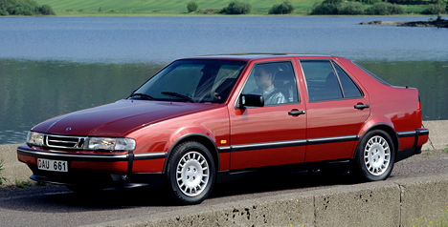С 1991 года Saab обновляет модель 9000, и теперь она имеет индекс CS. В ходе рестайлинга Saab 9000 CS получает не только новую внешность, но и впервые в мире оснащается кондиционером, не использующим фреоносодержащий хладоген, а также системой защиты от боковых ударов.
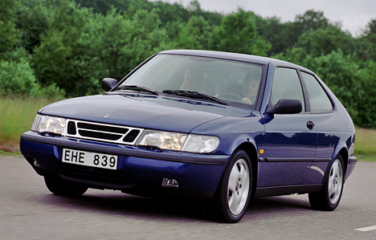В 1993 году увидел свет первый совместный проект Saab AB и GM. Saab 900 (New Generation) имел высочайший уровень безопасности. Автомобиль оснащался задним сиденьем, в конструкцию которого входили натянутые ремни, тремя диагонально-поясными ремнями безопасности пассажиров заднего сиденья, системой защиты задней части салона от боковых ударов. Эти нововведения позволили закрепить за маркой Saab славу одного из самых безопасных автомобилей в мире.
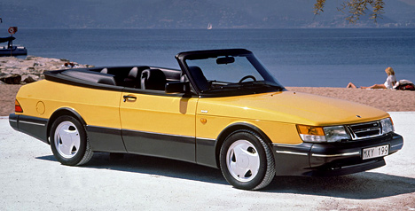Saab 900 Convertible 1994 года был новым поколением автомобилей со складывающейся крышей. По мнению разработчиков, новый кабриолет был сделан всесезонным. Saab 900 Convertible можно было эксплуатировать круглогодично, так как он оснащался двойным тентом, обогревом заднего стекла и мощной печкой — как-никак, северные корни.
В 1997 году флагманский Saab 9000 заменён новой моделью Saab 9-5. Возврат к индексированию моделей двумя цифрами, на манер первых автомобилей марки, иногда называют деноминацией. При создании модели 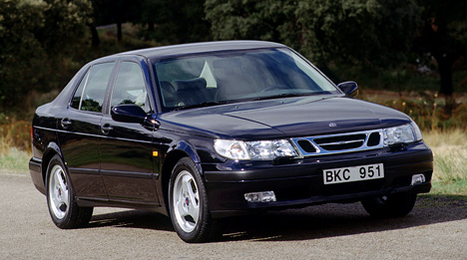9-5 конструкторы и инженеры отошли от традиционного для Saab кузова хэтчбэк и представили четырёхдверный седан. Автомобиль имел просторный, роскошный салон и вентилируемые сиденья. В области безопасности Saab опять представил новинку — активные подголовники SAHR.
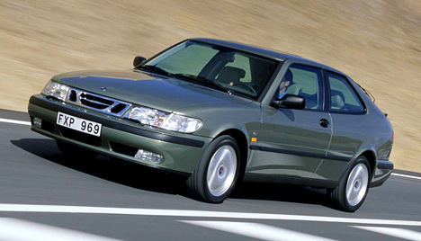На смену Saab 900 в 1998 году пришёл автомобиль с индексом 9-3. Пассивная безопасность стала одной из основных черт нового 9-3. Также в 9-3 была усовершенствована подвеска, а оконные шторки безопасности, состоящие из двух частей, вошли в стандартную комплектацию. Всего было произведено 1100 изменений. Отличием Saab 9-3 стало и то, что это была первая модель в истории компании с турбодизельным двигателем.
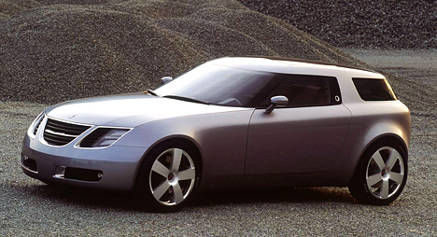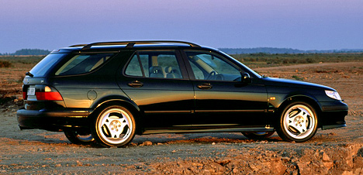В 1999 году Saab расширяет модельную линейку и представляет Saab 9-5 Wagon. Поручни для крепления груза, выдвигающийся пол багажного отделения и продольные брусья верхнего багажника обеспечивают неограниченные возможности для перевозки груза в этом автомобиле.
Концепт-кар Saab 9Х был представлен в 2001 году. 9Х объединяет особенности, которые присущи сразу четырём типам автомобилей: купе, родстер, универсал и пикап. Как отмечает производитель, Saab 9X — это спортивный, динамичный, функциональный автомобиль, который вобрал в себя всё самое привлекательное, что имеют машины марки Saab.
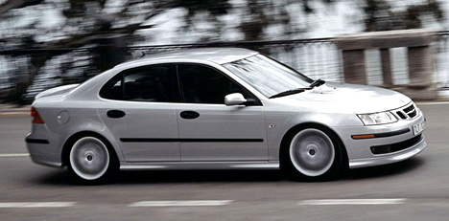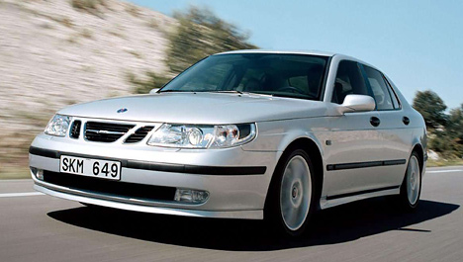Постоянные усовершенствования и поиск приводят к очередному рестайлингу модели 9-5 в 2002 году. Появляется оригинальная фальшрадиаторная решетка, объединённая с бампером, что придаёт автомобилю необычный «самолётный» облик. Помимо внешнего облика Saab 9-5 М-2002 получил более мощный двигатель, усовершенствованную подвеску и пятиступенчатую автоматическую коробку передач. Всего было внесено 1265 изменений.
В 2002 году появляется совершенно новая модель 9-3. Отличительной особенностью нового 9-3 является кузов седан. Модель носит название Saab 9-3 Sport Sedan.
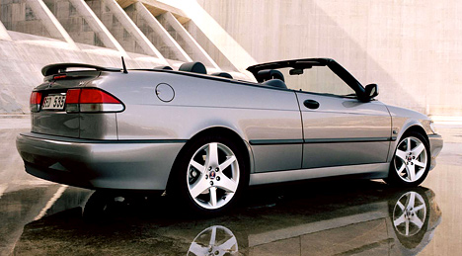Продолжением модельного ряда нового поколения Saab 9-3 является кабриолет. В 2003 году появляется Saab 9-3 Convertible. Новый Saab 9-3 Convertible — по-настоящему всесезонный четырёхместный кабриолет, сочетающий в себе скандинавский стиль и уникальные инновационные возможности.
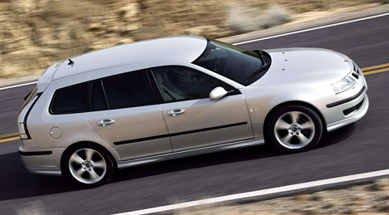В 2005 году Saab представляет ещё одну новую модель семейства 9-3 с кузовом хэтчбэк — Saab 9-3 Sport Combi.
2006 год знаменателен следующими событиями:
- Saab выпускает обновленный Saab 9-5 New. Модель представлена в кузовах седан и универсал;
- на Женевском автосалоне-2006 Saab показывает концепт Aero-X;
- семейство 9-3 получает новый двигатель V6 объёмом 2,8 л и мощностью 250 л.с.
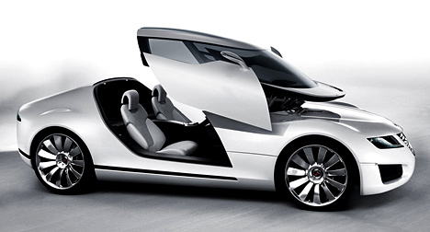
Прототип Saab 92001 послужил отправной точкой для дальнейшего развития легендарной марки. Со дня торжественного показа первого прототипа прошло больше половины века, и компания Saab имеет прочную репутацию новатора. Инженеры, разрабатывающие дизайн и конструкцию автомобилей Saab, раз за разом удивляют автомобильный мир своими нетрадиционными решениями. В большинстве случаев их разработки в последующем широко применяются в автомобилестроении.

Модельный ряд Saab
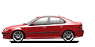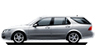

Saab 9-3 Sport Sedan
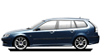Седан среднего класса

Saab 9-3 Sport Combi
Универсал среднего класса


Saab 9-3 Convertible
Кабриолет среднего класса

Saab 9-5 Sedan
Седан бизнес-класса

Saab 9-5 Sport Combi
Универсал бизнес-класса

Цены
Модель | Стоимость
Saab 9-3 Sport Sedan | 24750—40410
Saab 9-3 Sport Combi | 26650—42410
Saab 9-3 Convertible | 43110—51210
Saab 9-5 Sedan | 32310—46350
Saab 9-5 Sport Combi | 34110—48600
1) Цены указаны в долларах США на новые растаможенные автомобили в автосалонах официальных дилеров Saab.
2) В таблице указаны цены на базовые комплектации (без учёта возможного дополнительного оборудования).
3) Указанные цены являются ориентировочными и могут отличаться от цен в автосалонах.

Saab 9-3 Sport Sedan

Седан среднего класса

Коротко о главном
 | седан класса D
Количество мест | 5
Гамма двигателей | бензиновый  объём от 1,8 л до 2,8 л
Типы трансмиссий | автоматическая 6-ступенчатая  автоматическая 5-ступенчатая  ручная 5-ступенчатая  ручная 6-ступенчатая
Привод | передний
Начало производства | 2003 г.
Рейтинг безопасности EuroNCAP | (33 из 37 баллов)
Ориентировочная цена | от $24750 до $40410
Мощность | от 122 до 250 л.с.
Сайт производителя | www.saab.com.
Сердце спортивного автомобиля — его двигатель. Широкая линейка знаменитых моторов Saab Turbo объёмами от 1,8 до 2,8 л способна развивать мощность до 250 л.с. и обладает высоким крутящим моментом. Этот спортивный автомобиль создан в лучших традициях Saab. Эффектный дизайн, турбированные двигатели, задняя подруливающая подвеска ReAxs, «пять звёзд» в рейтинге EuroNCAP, высокий интеллект и салон, стилизованный под кабину самолета, — выбор водителей, мечтающих о настоящем спортивном болиде

Saab 9-3 Sport Combi

Универсал среднего класса

Коротко о главном
Класс | универсал класса D
Количество мест | 5
Гамма двигателей | бензиновый  объём от 1,8 л до 2,8 л
Типы трансмиссий | автоматическая 6-ступенчатая  автоматическая 5-ступенчатая  ручная 5-ступенчатая  ручная 6-ступенчатая
Привод | передний
Начало производства | 2005 г.
Рейтинг безопасности EuroNCAP | (33 из 37 баллов)
Ориентировочная цена | от $26650 до $42410
Мощность | от 122 до 250 л.с.
Сайт производителя | www.saab.com.
Если вы предпочитаете скорость и активный образ жизни, значит, Saab 9—3 Sport Combi с его мощным турбированным двигателем, уникальным шасси и умными системами безопасности просто создан для вас. Его спортивный характер ни в чём не уступит брату-седану, а большое багажное отделение с «умными» устройствами для размещения различных предметов поможет вам всегда быть готовым к приключениям. Оцените его невероятную скорость, безопасность, комфорт и управляемость

Saab 9-3 Convertible
Кабриолет среднего класса

Коротко о главном
Класс | кабриолет
Количество мест | 4
Гамма двигателей | бензиновый  объём от 2,0 л до 2,8 л
Типы трансмиссий | автоматическая 6-ступенчатая  автоматическая 5-ступенчатая  ручная 5-ступенчатая  ручная 6-ступенчатая
Привод | передний
Начало производства | 2004 г.
Рейтинг безопасности EuroNCAP | (33 из 37 баллов)
Ориентировочная цена | от $43110 до $51210
Мощность | от 175 до 250 л.с.
Сайт производителя | www.saab.com.
Этот обтекаемый, динамичный и стильный кабриолет обязательно заставит прохожих оборачиваться ему вслед. Но шикарная внешность — лишь одно из его достоинств. Всё в этом автомобиле работает на водителя. Мощный автомобиль класса D оснащается двигателями с турбонаддувом объёмом 2,0 и 2,8 л, позволяющими развивать мощность от 175 до 250 л.с. Ему не страшны капризы погоды: одним нажатием кнопки дистанционного управления можно поднять и сложить мягкую крышу.

Saab 9-5 Sedan
Седан бизнес-класса

Коротко о главном
Класс | седан класса E
Количество мест | 5
Гамма двигателей | бензиновый  объём от 2,0 л до 2,3 л
Типы трансмиссий | автоматическая 5-ступенчатаяручная 5-ступенчатая
Привод | передний
Начало производства | 1998 г.
Рейтинг безопасности EuroNCAP | (33 из 37 баллов)
Ориентировочная цена | от $32310 до $46350
Мощность | от 150 до 260 л.с.
Сайт производителя | www.saab.com.

Узнаваемые аэродинамические линии элегантного скандинавского дизайна, продуманная эргономика водительского места, максимальный комфорт для пассажиров и простота управления, помноженные на мощные двигатели, плюс отточенная управляемость. Будьте уверены — потрясающие «полёты» по дорогам пройдут с гарантированной безопасностью. Это Saab 9—5 Sedan, выбор которого станет лучшим подтверждением высоты вашего статуса.

Saab 9-5 Sport Combi

Универсал бизнес-класса

Коротко о главном
Класс | универсал класса E
Количество мест | 5
Гамма двигателей | Бензиновый  объём от 2,0 л до 2,3 л
Типы трансмиссий | автоматическая 5-ступенчатая  ручная 5-ступенчатая
Привод | передний
Начало производства | 1998 г.
Рейтинг безопасности EuroNCAP | (33 из 37 баллов)
Ориентировочная цена | от $34110 до $48600
Мощность | от 150 до 260 л.с.
Сайт производителя | www.saab.com.
Мощные двигатели и низкое «спортивное» шасси — для мятежных духом. Солидная классическая внешность и внутренний комфорт — для солидных и практичных. Кто сказал, что солидность не может быть мятежной, а скорость исключает практичность? Тот, кто не знает, что такое новый Saab 9—5 Sport Combi. Легендарные двигатели способны развивать мощность до 260 л.с. и скорость до 245 км/ч. А масса полезных приспособлений для перевозки багажа позволит вам с легкостью переключаться с напряжённой работы на активный отдых

Кое-что о SAAB
“Пять звезд” за безопасность.
Отлично дополняют “пятизвездные” характеристики.
Несколько месяцев назад мы представили журналистам из всех стран мира новый Saab 9-3 Sport Sedan. Вынесенный ими вердикт был просто ошеломляющим. Они высоко оценили его великолепную способность “держать дорогу” и отзывчивость на действия водителя, благодаря которой управлять автомобилем можно почти на интуитивном уровне. Кроме того, журналистов привело в восхищение необыкновенное “удовольствие от вождения” Saab 9-3 Sport Sedan.
И вот теперь независимая организация Euro NCAP, проводящая испытания новых автомобилей на безопасность, подвергла Saab 9-3 Sport Sedan серии краш-тестов. Каковы результаты? Максимально высокий рейтинг – “пять звезд”. Это убедительно доказывает, что один и тот же автомобиль может и должен обеспечивать владельцу как вождение, от которого “захватывает дух”, так и совершенную безопасность.
Полную информацию о тестировании Вы можете найти на Web-сайте Euro NCAP в Интернете по адресу: www.euroncap.com
Мы не проектируем автомобили в расчете на краш-тесты в лабораторных условиях.
Возможно, именно поэтому при испытаниях они получают столь высокие оценки.
Создавая автомобили, мы строим их “вокруг сиденья водителя”. Такой же подход используется и в обеспечении безопасности. Никто не знает заранее, с чем мы можем столкнуться на жизненном пути. Поэтому Saab всегда придерживается концепции “безопасности в реальной жизни”.
При этом в центре внимания находятся реальные жизненные ситуации, а не теоретические сценарии возможных событий. Чтобы добиться этого, наши специалисты анализируют тысячи дорожно-транспортных происшествий, которые происходят на дорогах разных стран мира. На основе полученной информации мы выявляем “слабые места” автомобилей и ищем способы решения проблем. Часто эти проблемы не учитываются при проведении стандартных краш-тестов, а обеспечение соответствующих параметров автомобиля не требуется законодательством. Примером могут служить активные подголовники (SAHR), которые были созданы Saab, чтобы снизить риск повреждения шейных позвонков пассажиров при ударе автомобиля сзади.
Благодаря такому подходу не удивительно, что Saab 9-3 Sport Sedan был удостоен высоких оценок по результатам различных тестов на безопасность, проведенных Euro NCAP.
Характеристика Saab 9-3 Sport Sedan по результатам тестирования Euro NCAP.
Более безопасный, лучше защищенный при лобовом ударе. Такая характеристика Saab 9-3 Sport Sedan еще раз подтверждена великолепными результатами теста на фронтальное столкновение. Особые зоны программируемой деформации кузова частично поглощают энергию удара, а частично отражают ее, тем самым дополнительно защищая высокопрочный каркас безопасности, окружающий пассажирский салон. Фронтальные подушки безопасности могут наполняться до двух различных объемов в зависимости от силы удара, а также от массы тела пассажира и его положения на сиденье. Кроме того, все детали интерьера спроектированы таким образом, чтобы предотвращать травмы пассажиров при аварии.
Saab 9-3 Sport Sedan также получил наивысший рейтинг по результатам теста на боковой удар. Новая конструкция каркаса безопасности позволяет перераспределять силы, возникающие при ударе, направляя их от наиболее травмоопасной зоны, где находятся головы и торсы людей, к днищу кузова. Кроме того, оконные подушки безопасности, защищающие пассажиров на передних и задних боковых сиденьях, срабатывают не только при боковом, но и при сильном фронтальном ударе. При этом головы пассажиров надежно защищены от травм. И, наконец, специалисты Euro NCAP очень высоко оценили обеспечение безопасности детей в салоне Saab 9-3 Sport Sedan.
Saab 9-3 Sport Sedan оправдает Ваши ожидания. Даже если в дороге случится что-либо неожиданное.
И все же, самый лучший способ остаться целым и невредимым в случае аварии – избежать ее. Эта истина всегда имеет приоритетное значение при разработке автомобилей Saab. Поэтому, чтобы поведение Saab 9-3 Sport Sedan на дороге было логичным и предсказуемым, мы оборудовали его системами, повышающими активную безопасность. В их числе, например, система распределения тормозных сил при прохождении поворота (CBC), повышающая эффективность торможения и устойчивость автомобиля при повороте, противобуксовочная система (TCB), предотвращающая пробуксовку колес, и система динамической стабилизации (ESP), обеспечивающая превосходную управляемость (устанавливается в базовом варианте на версию “Aero” и по заказу – на прочие версии).
Юбилейная серия
9-3 SportSedan
В ознаменование 60-летия со дня создания первой модели с турбонаддувным двигателем компания Saab с гордостью представляет юбилейную серию автомобилей модели 9-3 SportSedan.
Уже при выпуске своей первой модели в 1947 году компания Saab создавала автомобили, которые проектировались для водителя. Вдохновляемая славой создания оригинальной летной техники со скандинавскими истоками, компания пользуется репутацией, связанной с инновациями и индивидуальностью.
Эта специальная ограниченная серия автомобилей не только является вехой в истории компании Saab – она демонстрирует качества, которые в течение шести десятилетий выделяют марку Saab на фоне остальных марок.
Юбилейная серия модели 9-3 SportSedan поставляется с кузовом цвета Ice Blue с уникальными 17-дюймовыми легкосплавными колесами. Зрительно расширяющие пространство интерьера сиденья Aero sport отделаны черной кожей с контрастными серыми вставками; использована отстрочка толстыми серыми нитками, и на сиденьях есть тиснение в виде логотипа Saab. Напольные покрытия подобраны в тон сиденьям, выразительная отстрочка видна также на вставках обивки дверей и подлокотников. Эргономичный "кокпит" отделан вставками из темного полированного орехового дерева, интегрированными в центральную консоль и обивку дверей. Для ряда регионов в качестве опции предлагается спортивный задний спойлер.
Музей SAAB
Посетите музей Saab в Тролльхеттане (Trollhättan) и Вы прикоснетесь к истории компании Saab. Вы сможете увидеть, каких успехов достигла автомобильная промышленность Швеции за 50 лет. В музее выставлен настоящий первый прототип и целая гамма серийных автомобилей, экспериментальных моделей и победителей гонок, начиная с 1940-ых годов.
В автомобильном музее (Saab Car Museum), расположенном в Тролльхеттане, представлено множество автомобилей марки Saab, начиная с самого первого автомобиля – вручную собранного прототипа Saab 92001– и раллийных спорт-каров и кончая современными моделями. Кроме того, в музее Вы сможете познакомиться с нашими архивами, которые недоступны для широкой публики. Здесь также работает магазин, в котором можно приобрести книги, модели автомобилей и сувениры.
Часы работы
Обычно музей открыт с 11 до 16 часов со вторника по воскресенье включительно. Выходной день – понедельник. Но летом (с 8 июня до 18 августа) музей открыт ежедневно с 10 до 18 часов (за исключением праздничного дня – 21 июня).
Плата за посещение музея
Для взрослых входной билет стоит 30 шведских крон, для детей и пенсионеров – 20 крон, для семьи – 70 крон. Для работников компании Saab вход в музей бесплатный (по предъявлению удостоверения).
Музей Saab Car Museum расположен в Акерсйоваген (Åkersjövägen), в районе Инноватум (Innovatum). Поворот к музею с главной дороги (Rv 45) обозначен указателем «Saab Bilmuseum».
В музее Saab Car Museum вы сможете проследить эволюцию автомобилей марки Saab, начиная с самых первых моделей и заканчивая эксклюзивными моделями наших дней. Коллекция насчитывает более 100 автомобилей, из которых примерно 60 экземпляров доступны для осмотра.
Посетить завод в Тролльхеттане (Trollhättan) можно в рабочие дни. Экскурсия начинается в 12:30 у главных ворот. Экскурсии организуются только по предварительной записи и доступны не в любой день (завод может не работать или экскурсионная группа уже сформирована).

General Motors увеличивает срок гарантии на свои автомобили до 5 лет
Вот только касается это пока лишь автомобилей 2007 модельного года и только американских потребителей. Увеличение срока гарантийного обслуживания до 5 лет или до 100 тысяч миль (160 тысяч километров) пробега призвано привлечь внимание потенциальных покупателей к продукции компании General Motors (в США под её эгидой продаются автомобили Chevrolet, Pontiac, Buick, GMC, Cadillac, Saturn, SAAB и Hummer).
По мнению руководства GM, покупатели считают срок гарантии более важным фактором, чем всевозможные скидки. Тем более что в Северной Америке уже работают компании, которым удалось таким образом привлечь внимание к своему бренду — например, Hyundai, предоставляющая 10 лет гарантии на свои автомобили.

Saab готовит атаку на сегмент компактных хэтчбэков
Официально от Saab уже давно ничего не слышно, но это не значит, что работа компании остановлена. Сейчас в недрах шведского автопроизводителя разрабатывается сразу несколько новых моделей, и одна из них — новый хэтчбэк гольф-класса, который получит название 9-1.
О том, что такая модель разрабатывается, ещё в прошлом году сообщил управляющий директор компании Жан-Эйк Джонссон (Jan-Ake Jonsson) в интервью шведской газете TT. Кроме того, известно, что новый автомобиль будет построен на базе Opel Astra будущего поколения, и унаследует часть её моторов.
В частности, наверняка он получит 1,6-литровый турбомотор мощностью 180 л.с., а также 240-сильный двухлитровый двигатель от Astra OPC. Основной конкурент нового Saab 9-1 — ещё один выходец из Швеции, хэтчбэк Volvo C30. Который, в свою очередь, претендует на «территорию» Audi A3 и Volkswagen Golf.

Saab 9-3 вскоре станет гораздо агрессивнее
Модель 9-3 саабовцы называют гордым именем Sport Sedan. Конечно, мощные двигатели и неплохие ходовые качества — достаточно веские основания для такого титула. Но как быть с внешностью? Довольно скучная «морда» и слова «спорт» и «седан» как-то не вяжутся друг с другом. И в Saab готовы решить эту проблему, добавив 9-3 столь необходимой ему агрессивности.
Судя по полученным шпионским фотографиям, грядущий рестайлинг привнесёт в облик Saab 9-3 черты концепт-кара Aero-X: новые фары, решётка радиатора и передний бампер с крупным воздухозаборником очень гармонично вписываются в дизайн Sport Sedan. Слегка изменится и задняя часть автомобиля.
Сбоку можно заметить разве что другие дверные ручки, а задние фонари теперь «соединяет» декоративная накладка.
Но куда более важна другая новость: Saab 9-3 получит полноприводную версию с муфтой Haldex 4-го поколения! И это действительно актуально: ведь мощность версии Saab 9-3 Aero с новым двигателем 2,8 V6 выросла до 250 «лошадок». А такой «табун» гораздо лучше выпустить на 4 пастби… пардон, колеса. Заодно перенастроят подвеску и драйверскую электронику.
Но и это ещё не всё. Активно ходят слухи, что появится и версия с форсированным до 350 лошадиных сил 2,8-литровым мотором. Естественно, она будет полноприводной. А вот когда Saab поразит активных драйверов своими мощными новинками — пока загадка. Но самые оптимистичные источники обещают, что ждать больше нескольких месяцев не придётся.

Новые модели Saab будут производить за пределами Швеции
Saab, похоже, долетался. Начиная с 2008 года производство новых моделей этой славной (когда-то) шведской (когда-то) марки будет вестись в Германии на заводе в Рюссельхайме (Russelheim), бок о бок с Opel Vectra следующего поколения. Пристегните ремни, самолёт начал снижение.
Решение это было принято руководством концерна General Motors не случайно. Ведь новые модели Saab, как и раньше, будут делить свою платформу с автомобилями Opel. Куда катится этот мир? Спасибо хоть, что турбомоторы у Saab останутся.
С другой стороны, если новые модели Saab окажутся нормальными, то, может, не всё так плохо? Ведь за последнее время марка пережила столько издевательств, что даже производство её машин в Германии не кажется кощунством. Вспомнить хотя бы Saab 9-2X, он же Subaru Impreza, или 9-7X (он же Chevrolet TrailBlazer). Спасти марку они не смогли, а имиджу навредили. Может, настоящий Saab с немецким происхождением исправит ситуацию?
Литература
www.megacar.ru
www.avtomeridian.ru
www.avtomarket.ru
www.drive.ru
www.faq.saab-club.ru
www.saab.com

